  - Knowledge Base
  - Syarat dan Ketentuan Program Referral Kasir Pintar
Skip to main content
Helpdesk Kasir Pintar

Cara Mengubah Supplier (Kasir Pintar Pro)
PostedJuly 2, 2026
UpdatedJuly 3, 2026
ByTechnical Writer
You are here:
- Main
- Aplikasi Kasir Pintar Android
- Manajemen
- Pelanggan, Tipe Pelanggan, dan Supplier
- Supplier
- Cara Mengubah Supplier (Kasir Pintar Pro)
← All Topics
Fitur Manajemen Supplier memudahkan Anda dalam mengelola data supplier yang digunakan untuk mendukung operasional bisnis. Apabila terdapat perubahan informasi supplier, Anda dapat mengubah data supplier melalui Kasir Pintar Pro sesuai kebutuhan.
Berikut merupakan cara mengubah data supplier pada Kasir Pintar Pro:
- Buka aplikasi Kasir Pintar Pro, lalu klik ikon garis tiga di sebelah pojok kiri atas untuk membuka menu sidebar.
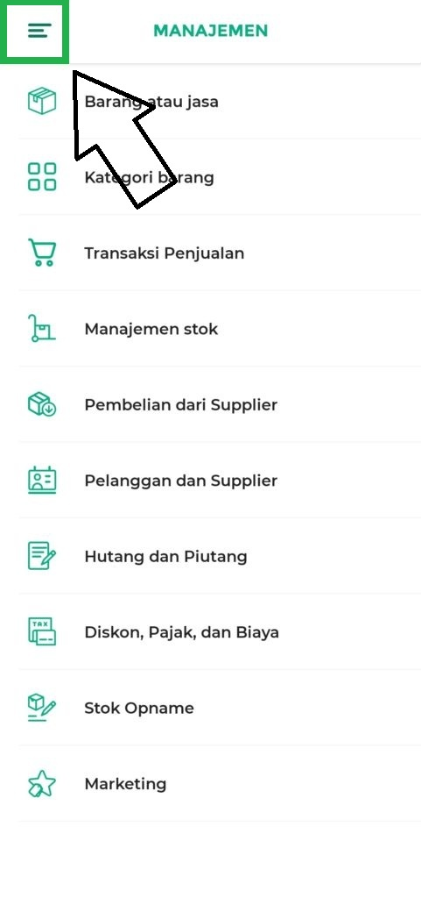
- Pilih Menu Manajemen.
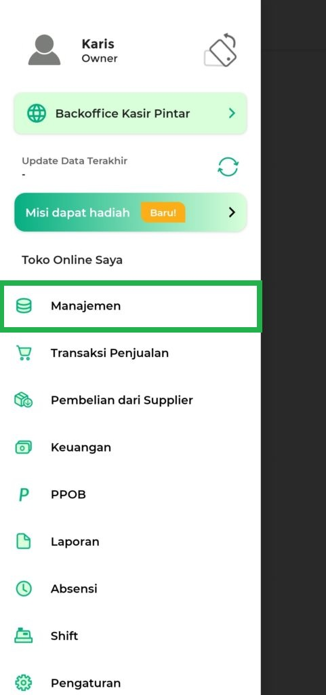
- Pilih Pelanggan dan Supplier.
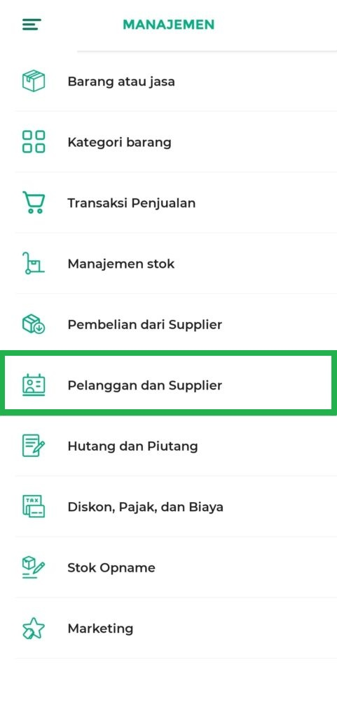
- Pilih opsi menu Supplier.
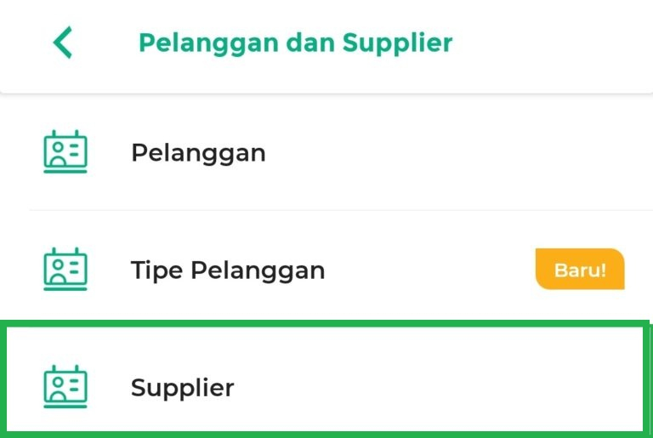
- Pilih data supplier yang ingin diubah.
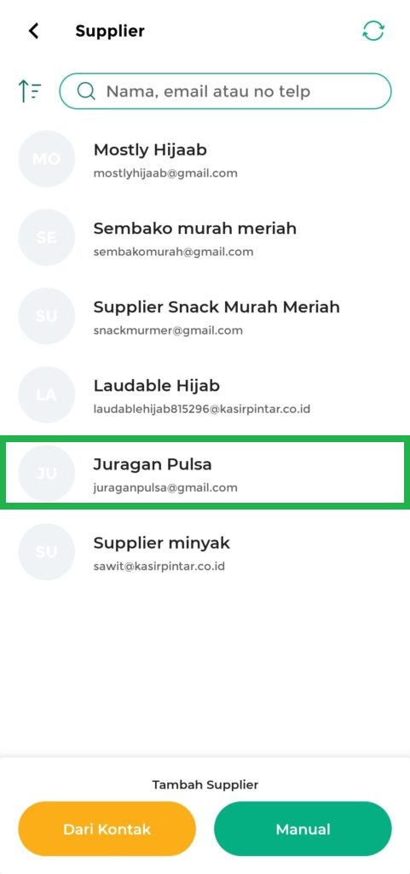
- Klik ikon pensil untuk melakukan perubahan data.
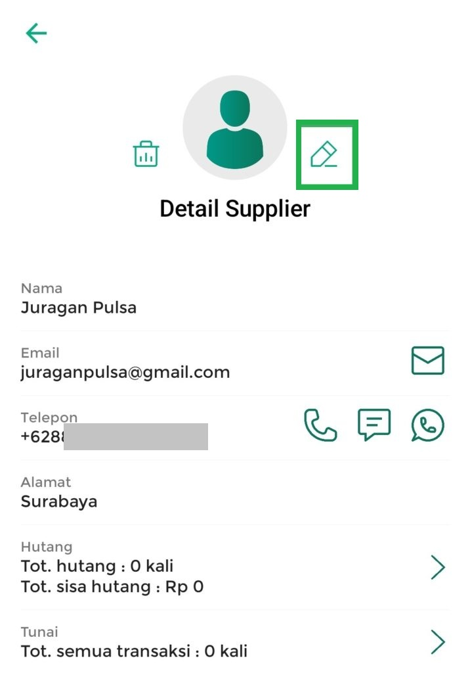
- Lakukan perubahan pada informasi supplier sesuai kebutuhan.
Sebagai contoh, ubah nama supplier dari “Juragan Pulsa” menjadi “Juragan Pulsa Telkomsel”.
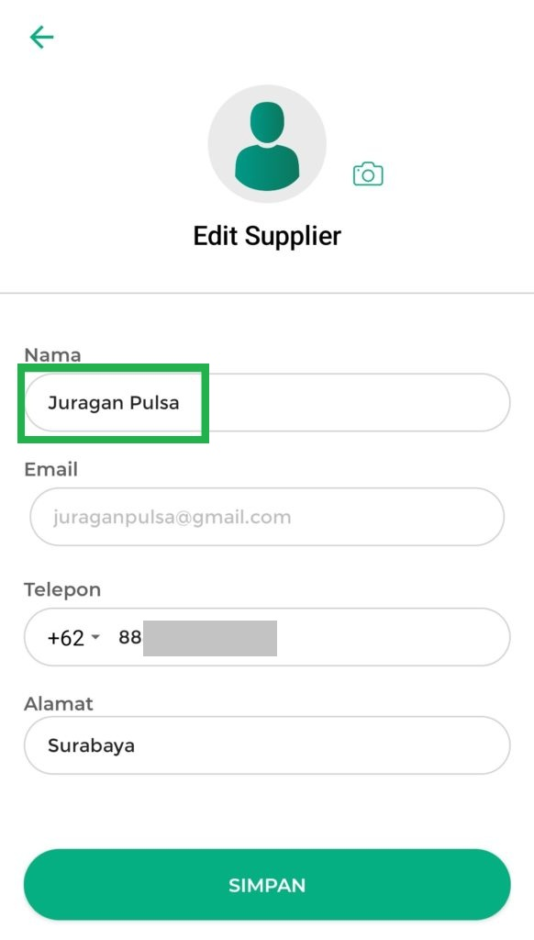
- Setelah selesai melakukan perubahan, klik tombol Simpan.
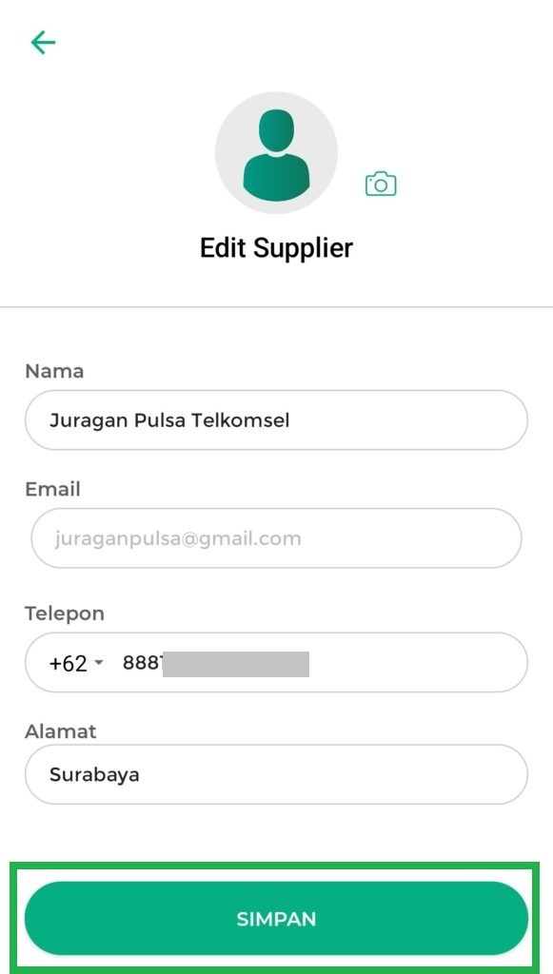
- Jika berhasil, maka data supplier akan diperbarui sesuai dengan perubahan yang telah dilakukan.
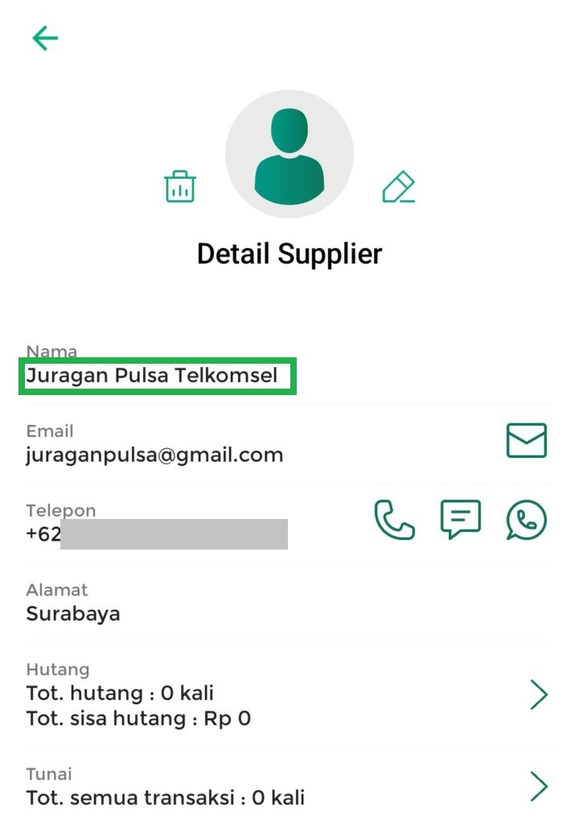
Dengan mengikuti langkah-langkah di atas, Anda dapat mengubah informasi supplier melalui Kasir Pintar Pro dengan mudah sehingga data supplier tetap sesuai dengan kondisi bisnis Anda.
Selamat Mencoba!
Apakah artikel ini cukup membantu?
Apakah anda merasa terbantu dengan artikel ini atau ingin memberi masukan? Silahkan klik tombol dibawah. Masukan anda sangat berharga
Iya
Tidak
PreviousCara Menambah Supplier (Kasir Pintar Pro)
Next Cara Menghapus Supplier (Kasir Pintar Pro)
Table of Contents
- Apakah artikel ini cukup membantu?
Proudly powered by WordPress

